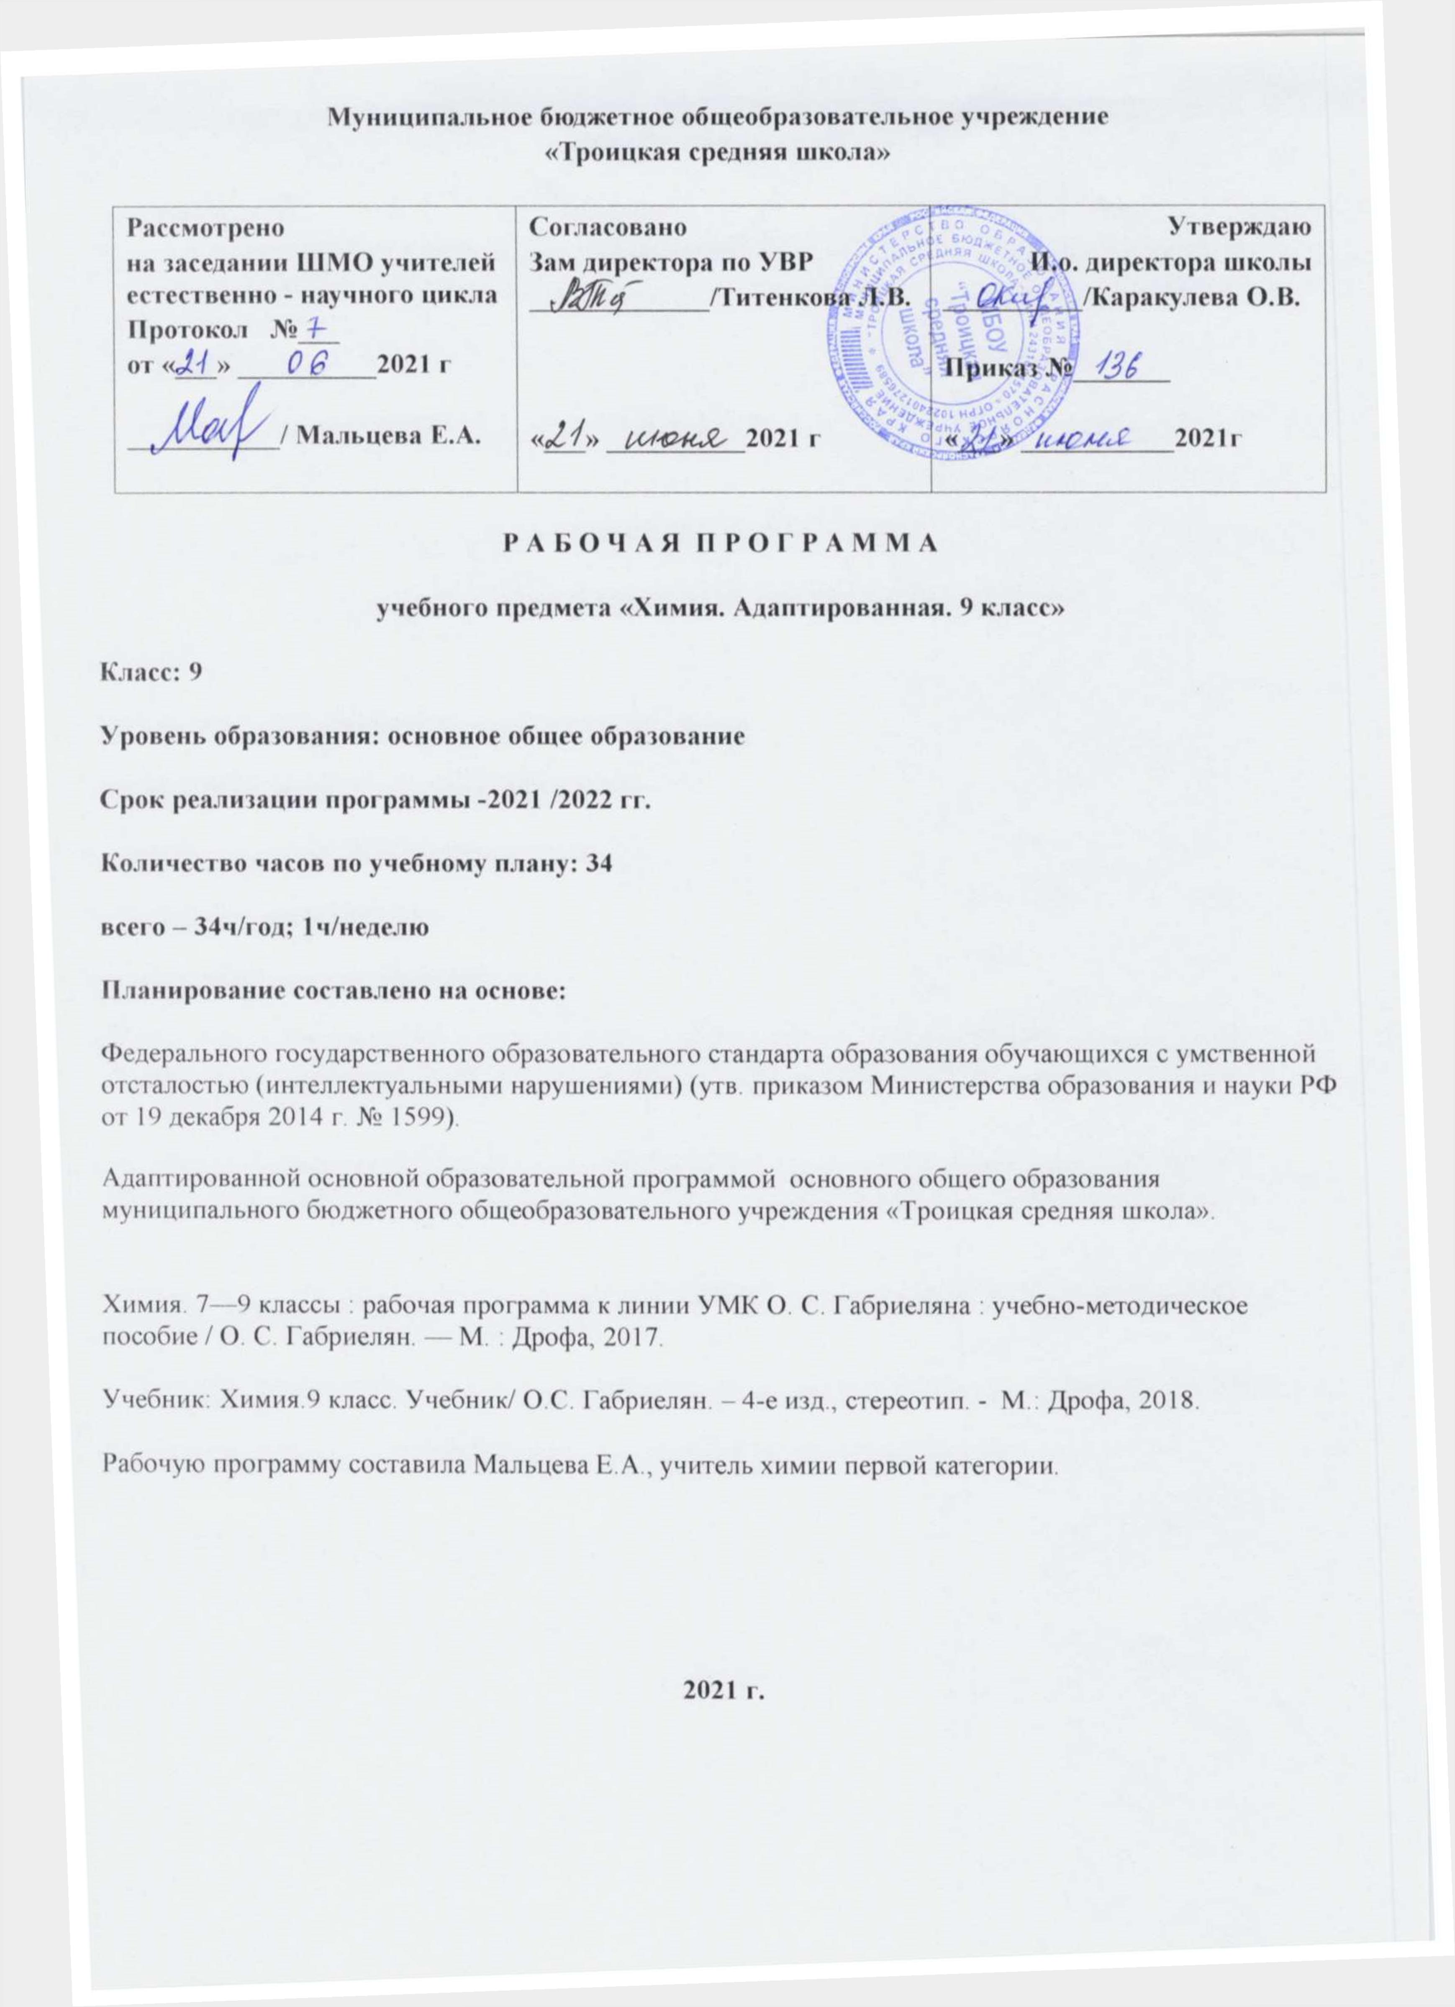

1.Цели и задачи курса
Цель курса:
- освоение важнейших знаний об основных понятиях и законах химии, химической
символики;
- овладение умениями наблюдать химические явления, проводить химический
эксперимент, производить простейшие расчеты на основе химических формул и уравнений
химических реакций;
- развивать познавательный интерес, самостоятельно приобретать знания;
- воспитание отношения к химии как к одному из разделов естественных наук;
- применение полученных знаний и умений для безопасного использования веществ и
материалов в быту, сельском хозяйстве и на производстве, предупреждения явлений,
наносимых вред здоровью человека и окружающей среде.
Задачи:
коррекционно – развивающие задачи: развитие познавательных интересов,
интеллектуальных и творческих способностей в процессе работы с различными источниками
информации; коррекция недостатков эмоционально-личностного и социального развития;
охрана и укрепление физического и нервно – психического здоровья; социально-трудовая адаптация. Развитие наблюдательности, речи, мышления, памяти, развивать умения
самостоятельного приобретения знания. Развитие и интеллектуальной и эмоциональной сферы деятельности учащихся;
воспитательные задачи: воспитание позитивного ценностного отношения к живой
природе, собственному здоровью и здоровью других людей; культуры поведения при
проведении лабораторных и практических работ.
- применение полученных знаний и умений для безопасного использования веществ и
материалов в быту, сельском хозяйстве и на производстве, решения практических задач в повседневной жизни, предупреждения явлений, наносящих вред здоровью человека и
окружающей среде.
образовательные задачи: формирование способности и готовности использовать
приобретенные знания и умения в повседневной жизни. Научить учащихся устанавливать причинно-следственную зависимость между составом, строением, свойствами и применением веществ.
Формирование умений соблюдения правил техники безопасности при проведении
лабораторных и практических работ, поведения в окружающей среде. Научить учащихся применять химические знания для объяснения процессов и явлений живой и неживой природы.

2.Место учебного предмета в учебном плане

В соответствии с федеральным базисным учебным планом для основного общего образования и в соответствии с учебным планом школы программа рассчитана на преподавание курса химии в 9 классе в объеме 34 часов - 1 час в неделю.

3. Календарно-тематическое планирование

№ п/п | Тема урока | Количество часов | Дата
№ п/п | Тема урока | Количество часов | план | факт
Введение. Общая характеристика химических элементов 8 часов
1 | Характеристика химического элемента на основании его положения в Периодической системе химических элементов Д.И. Менделеева. | 1 | 02.09
2 | Характеристика химического элемента по кислотно-основным свойствам образуемых им соединений. Амфотерные оксиды и гидроксиды | 1 | 08.09
3 | Периодический закон и Периодическая система химических элементов Д.И. Менделеева | 1 | 15.09
4 | Химическая организация природы | 1 | 22.09
5 | Классификация химических реакций | 1 | 29.09
6 | Скорость химической реакции | 1 | 06.10
8 | Контрольная работа «Общая характеристика химических элементов и химических реакций» | 1 | 13.10
Тема 1. Металлы 8 часов
9 | Положение металлов в периодической системе и строение их атомов. | 1 | 20.10
10 | Химические свойства металлов | 1 | 27.10
11 | Коррозия металлов. | 1 | 10.11
12 | Щелочные металлы | 1 | 17.11
13 | Берилий, магний и щелочноземельные металлы | 1 | 24.11
14 | Алюминий – переходный элемент. Физические и химические свойства алюминия. Получение и применение алюминия | 1 | 01.12
15 | Железо – элемент VIII группы побочной подгруппы. Физические и химические свойства железа. Нахождение в природе. | 1 | 08.12
16 | Контрольная работа «Металлы» | 1 | 15.12
Тема 2. Неметаллы 16 часов
17 | Неметаллы: атомы и простые вещества. Кислород, озон, воздух | 1 | 22.12
18 | Водород | 1 | 14.01
19 | Вода. Вода в жизни человека | 1 | 21.01
20 | Галогены | 1 | 28.01
21 | Получение галогенов. Биологическое значение и применение галогенов и их соединений. |  | 04.02
22 | Кислород. | 1 | 11.02
23 | Сера. | 1 | 18.02
24 | Соединения серы. | 1 | 25.02
25 | Азот | 1 | 04.03
26 | Аммиак. Соли аммония. | 1 | 11.03
27 | Фосфор и его соединения. | 1 | 18.03
28 | Углерод. | 1 | 25.03
29 | Оксиды углерода | 1 | 08.04
30 | Кремний. | 1 | 15.04
31 | Силикатная промышленность | 1 | 22.04
32 | Контрольная работа «Неметаллы» | 1 | 29.04
33-34 | Резерв | 2 | 06.05  13.05

4. Лист корректировки рабочей программы

Класс | Название раздела | Дата проведения по плану | Причина корректировки | Дата проведения по факту

